**KitchenCompanion**

*Application de gestion et partage de recettes*

**Document de conception**

Par :

Rémi Chuet - *2059171*

Julien Coulombe-Morency - *6103438*

Travail présenté à :

Jean-Christophe Demers

420-C61-IN : Projet synthèse

Cégep du Vieux Montréal

7 mars 2024

**Rappel projet**

Dans le cadre de notre projet, nous visons à développer une solution pratique et adaptable pour les professionnels de la cuisine. Ce système est conçu pour faciliter la formulation des recettes et standardiser les méthodes de travail, tout en assurant que l'information soit facilement accessible à tous les membres de la brigade. En se concentrant sur la gestion des coûts, la gestion des ressources humaines spécifiques aux brigades de cuisine, et la conservation des connaissances métier liées aux recettes et aux plats, nous nous engageons à offrir une plateforme qui soutient efficacement la gestion quotidienne. Ce rappel s'appuie sur les fondations établies dans notre document de définition, en alignant nos objectifs avec les besoins concrets des cuisines professionnelles.

Le document de conception a pour objectifs de :

* **Faciliter la maintenance**: Offre une référence pour comprendre le système pendant le projet.
* **Guider les développeurs**: Découpe logique des tâches pour éviter la confusion.
* **Clarification des fonctionnalités**: Explique l'approche des problématiques et des caractéristiques spécifiques.
* **Communication efficace**: Assure la compréhension unifiée des spécifications et objectifs par toutes les parties prenantes.
* **Réduction des risques**: Identifie et définit les défis potentiels en amont.

**Infrastructure de développement**

**Plateforme cible** :

Nous développons une application web parce que notre projet vise à être accessible sur toutes les plateformes. Cette approche offre une portabilité intéressante et permet à nos utilisateurs d'y accéder depuis n'importe quels appareils disposant d'un navigateur web, qu'il s'agisse de PC, de tablettes ou de téléphones intelligents.

**Langage de programmation** :

Nous avons opté pour TypeScript (TS) pour le développement de notre application. TypeScript offre les avantages d'un typage statique, ce qui facilite la détection des erreurs lors de la phase de développement et améliore la maintenabilité du code. Puisque notre application est un projet web, la compréhension de HTML et de CSS est aussi indispensable.

**Bibliothèques principales** :

Pour le développement de l'interface utilisateur, nous avons choisi d'utiliser React pour sa popularité, sa flexibilité et sa richesse en fonctionnalités. Nous avons également opté pour Next.js pour ses performances et sa facilité d'intégration avec React.

En ce qui concerne la conception et le style, nous avons choisi Tailwind CSS pour sa facilité d'utilisation dans le contexte de programmation par composante.

Enfin, pour l'accès à la base de données, nous avons intégré Prisma pour sa simplicité et son efficacité dans la gestion des requêtes SQL.

**Environnement de développement intégré** :

Nous travaillons principalement avec Visual Studio Code (VS Code) en raison de sa polyvalence et de sa large gamme d'extensions. Pour renforcer la qualité du code, nous avons intégré les tests unitaires avec GitHub Actions, automatisant ainsi les tests à chaque mise à jour. Nous avons choisi Jest, une bibliothèque de tests JavaScript populaire, pour sa simplicité et l’étendue de documentation disponible.

**Matériel requis** :

Notre projet s'appuie sur un cluster MySQL hébergé via *Planetscale.com* pour sa fiabilité et sa performance. Cette plateforme s'adapte à nos besoins de gestion de données sans restriction sur le volume d'utilisateurs ou la fréquence des opérations de lecture et d'écriture. *Planetscale* permet un usage initial gratuit, avec la possibilité de passer à des options payantes pour des capacités accrues selon les besoins du projet.

**Interface graphique utilisateur**

Connexion – Enregistrement

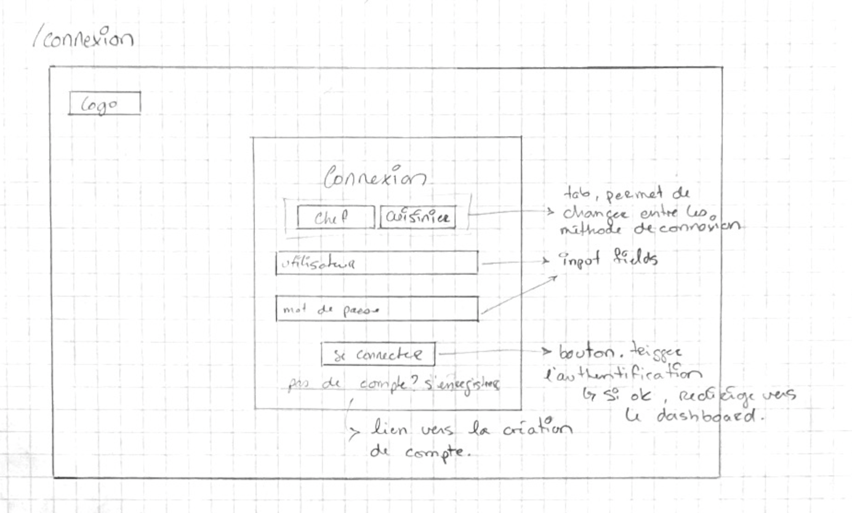

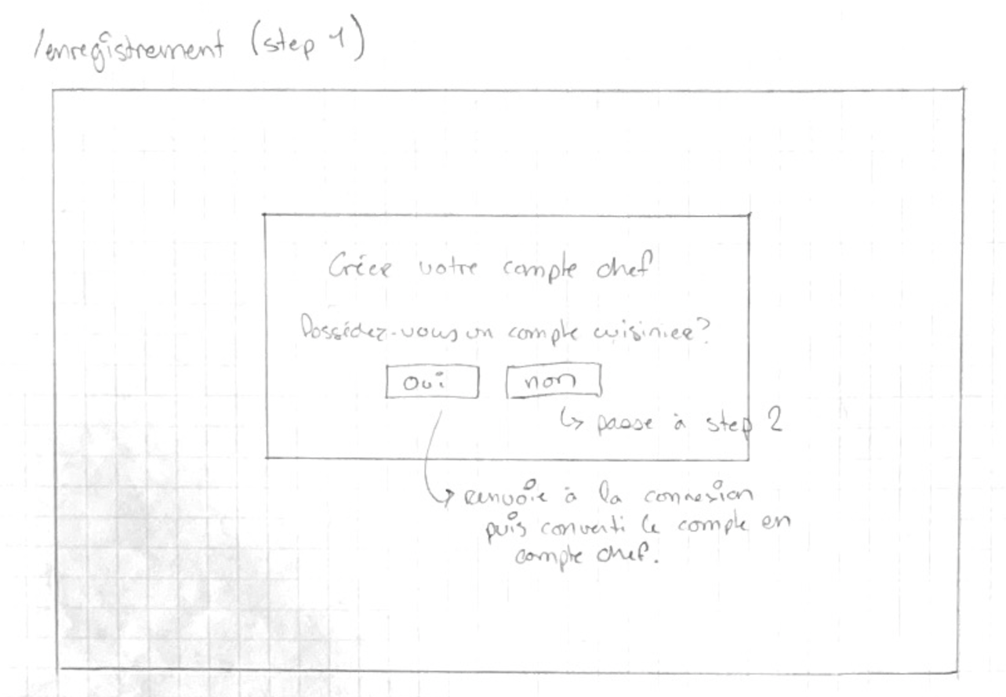

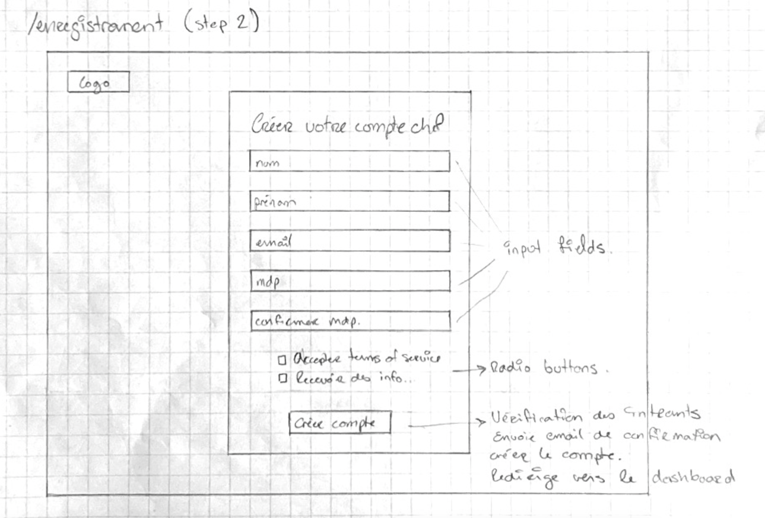

Dashboard

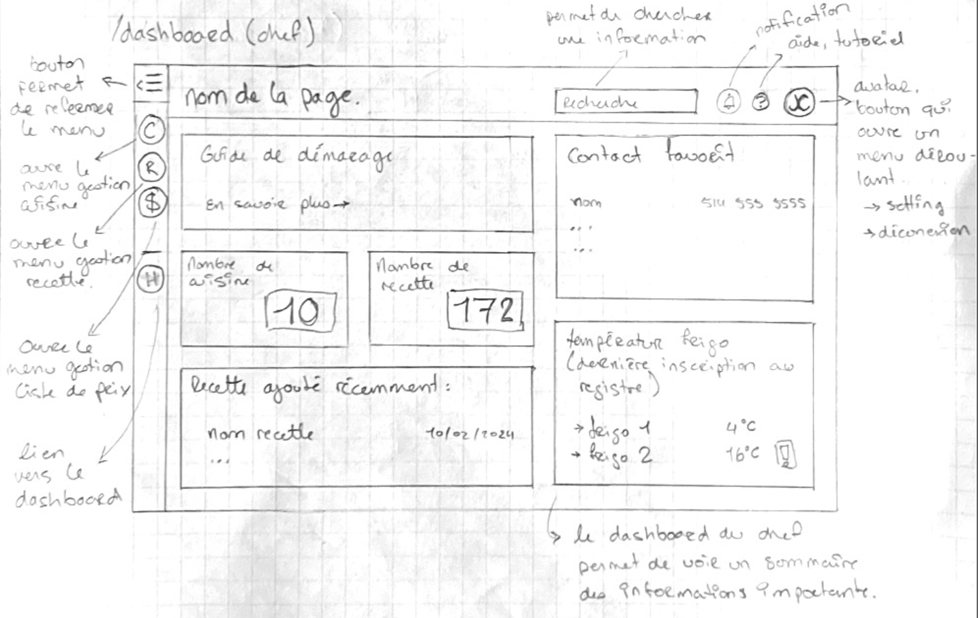

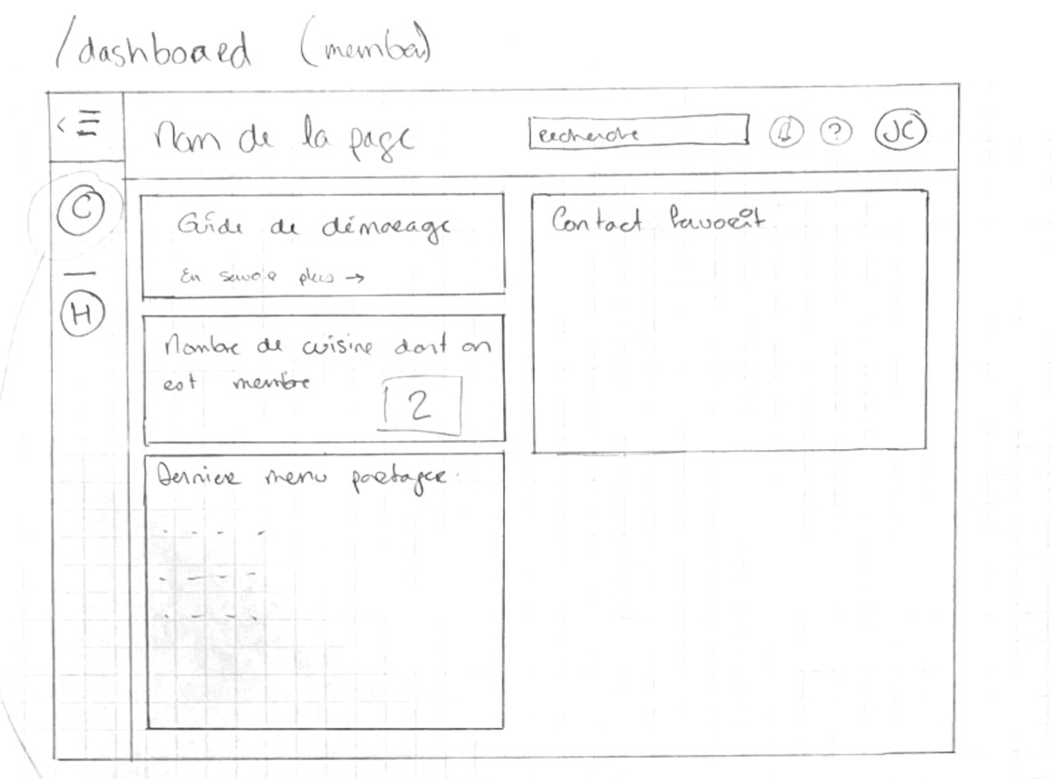

Interface mobile (membre)

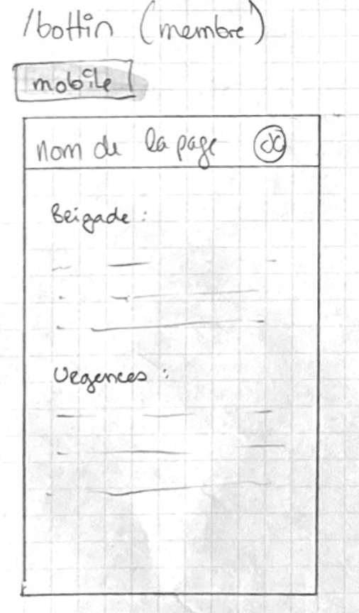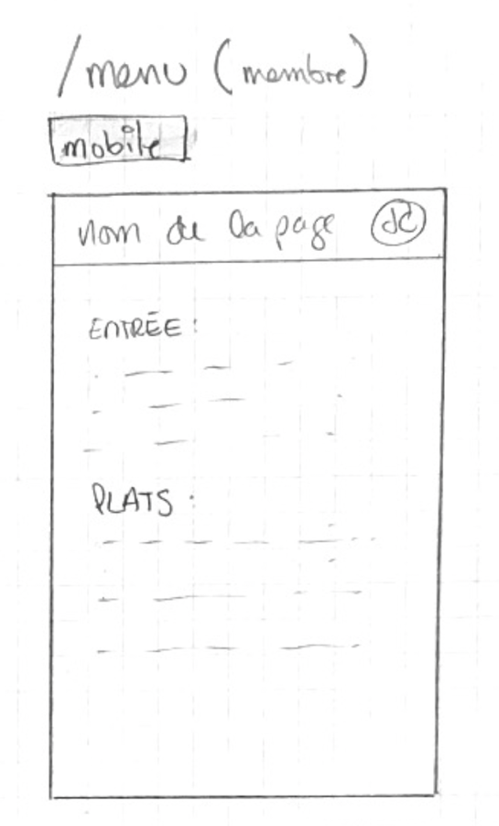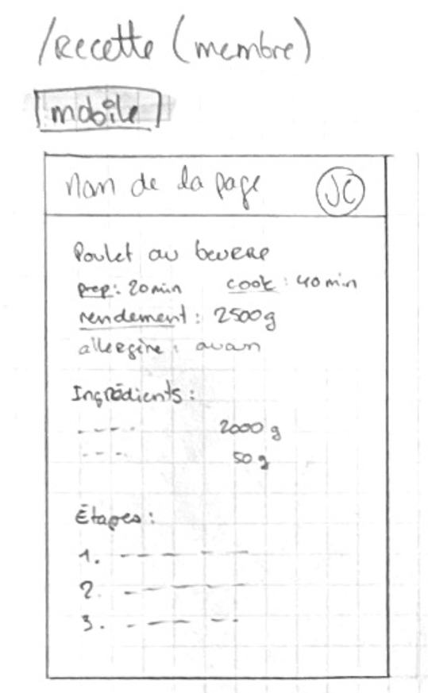

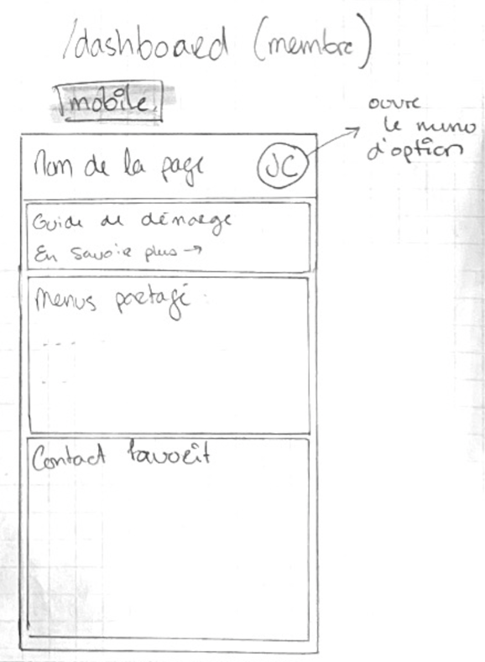

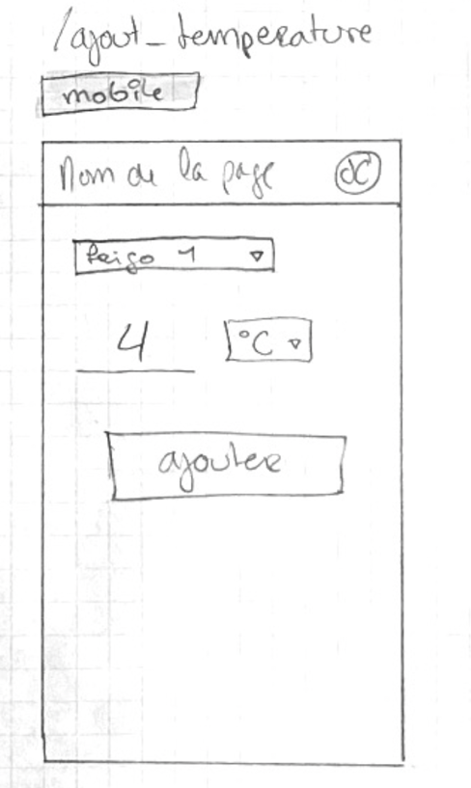

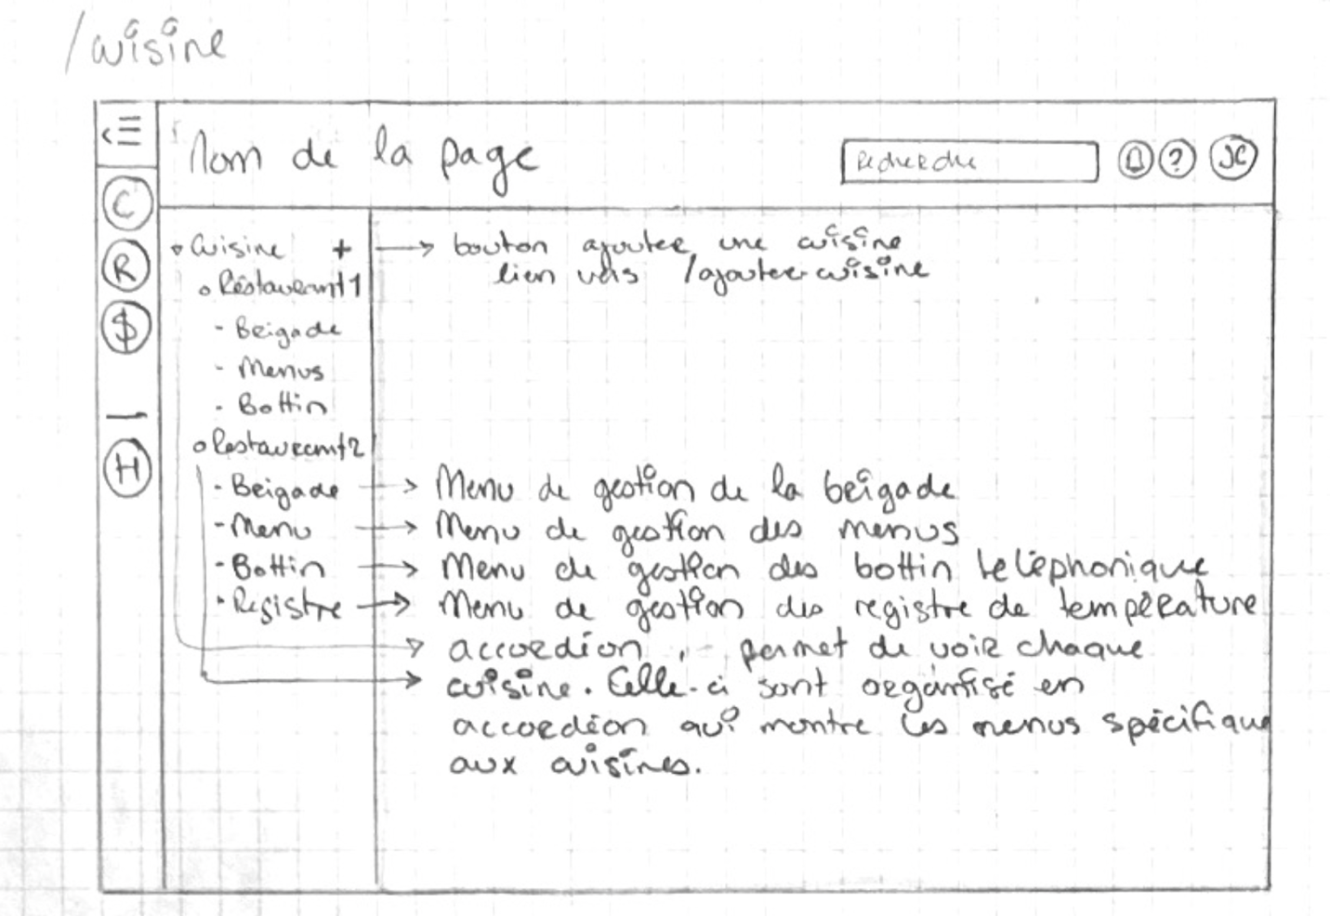Cuisine

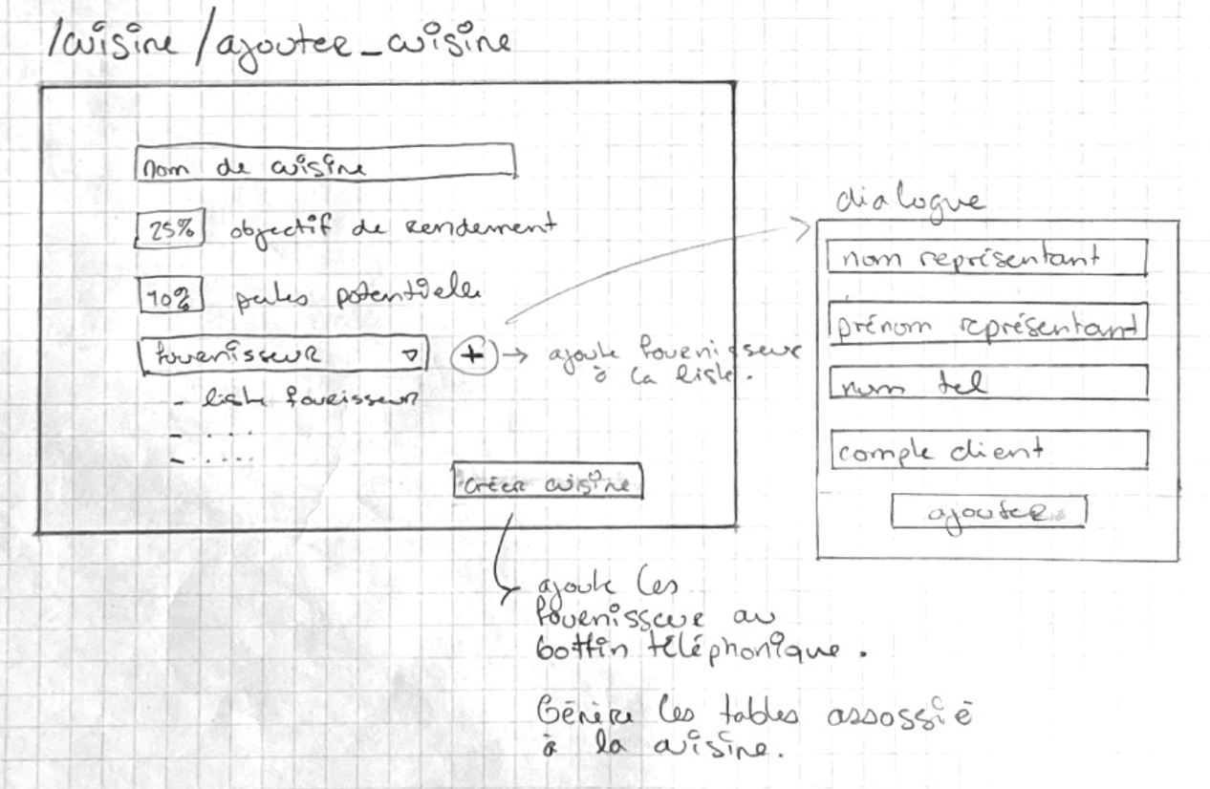

Menu 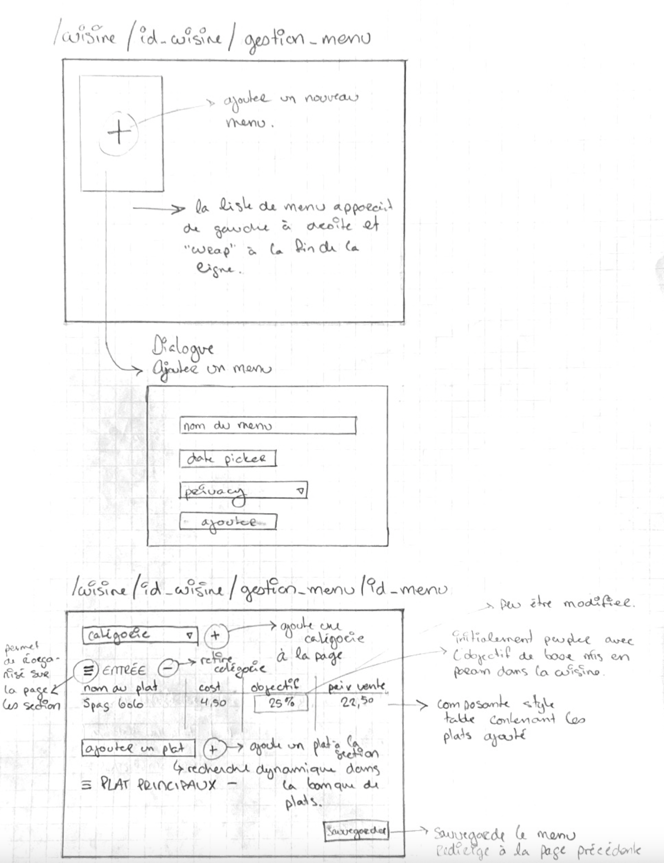

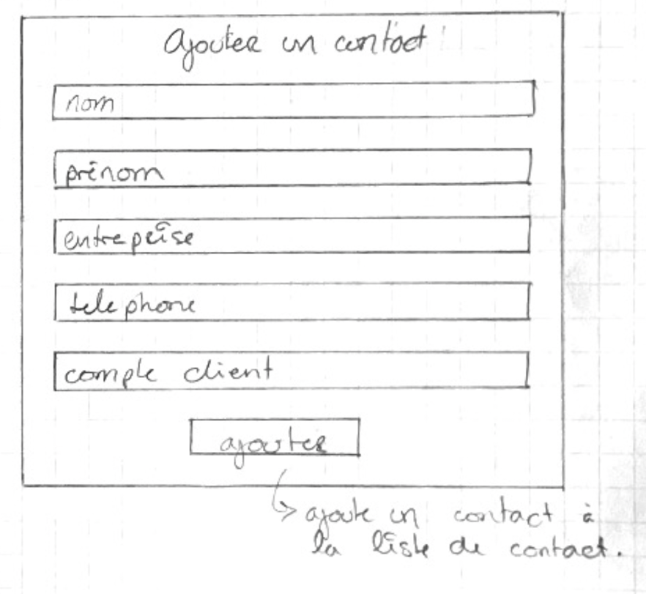Bottin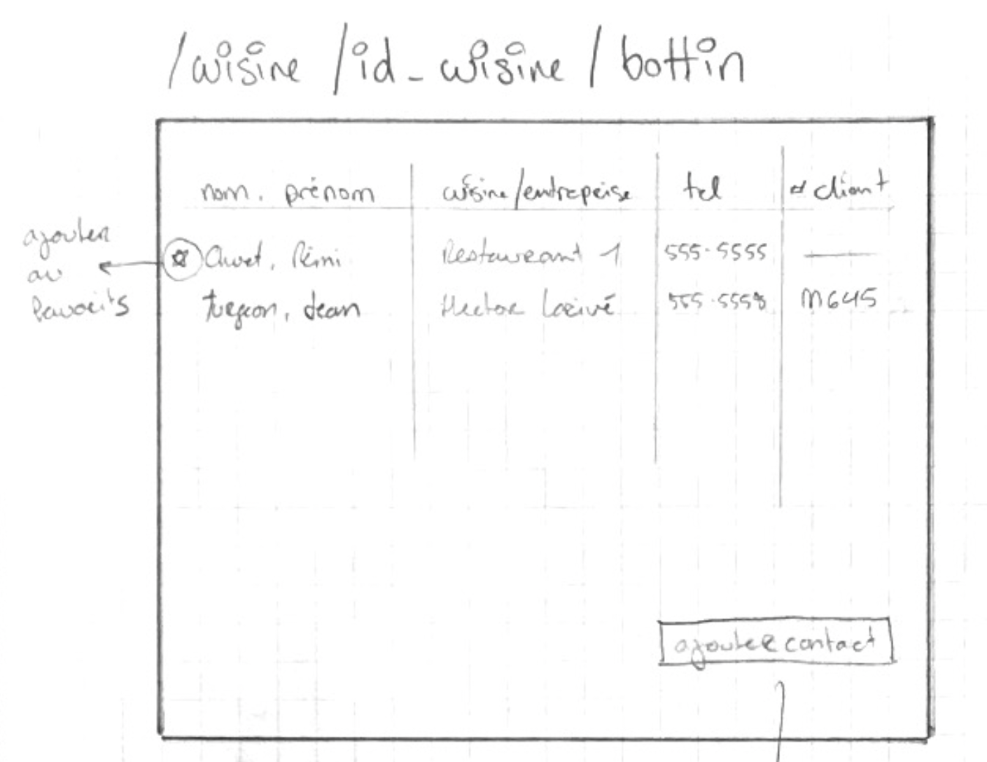

Brigade

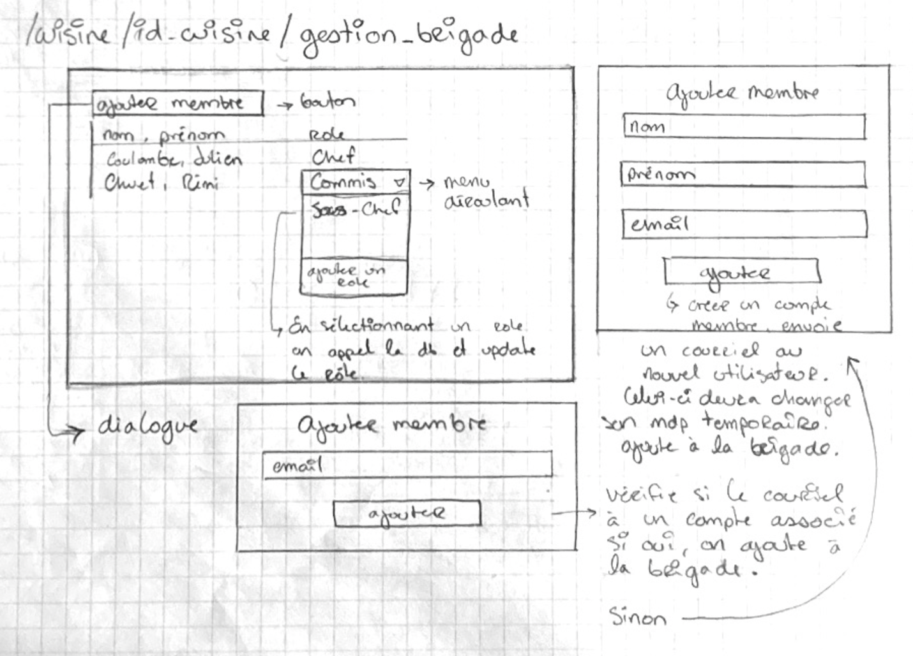

Registre température

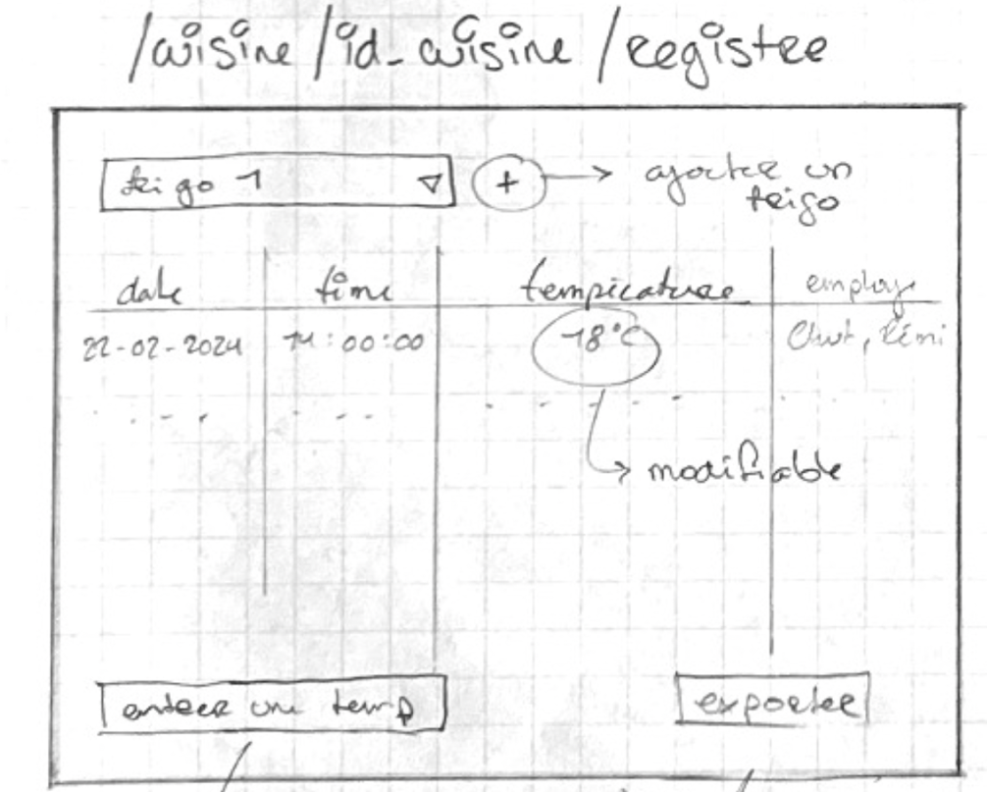

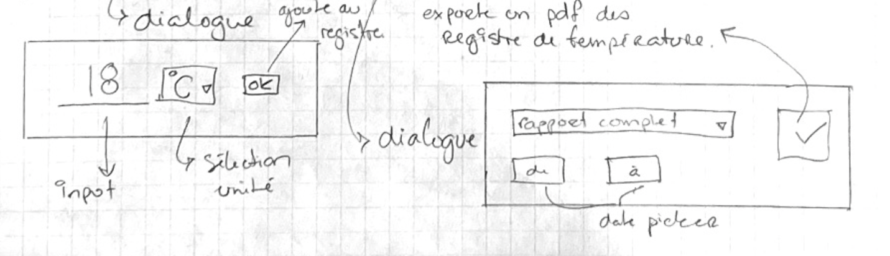

Recettes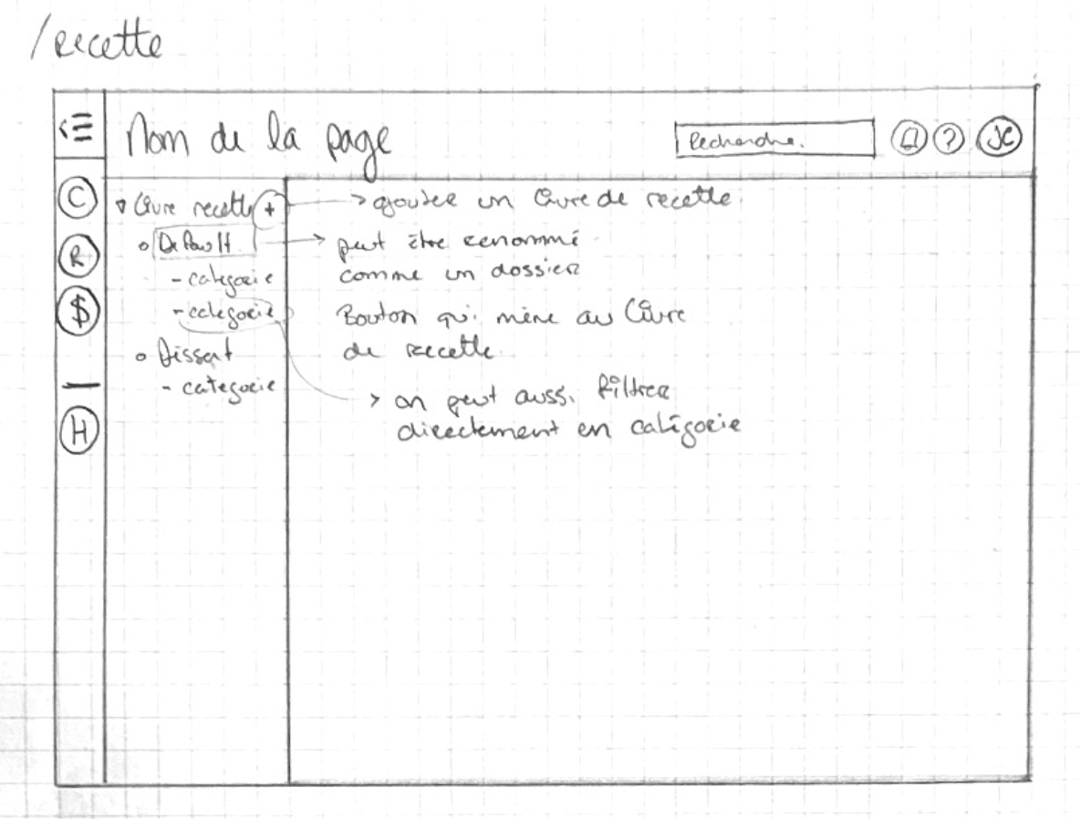

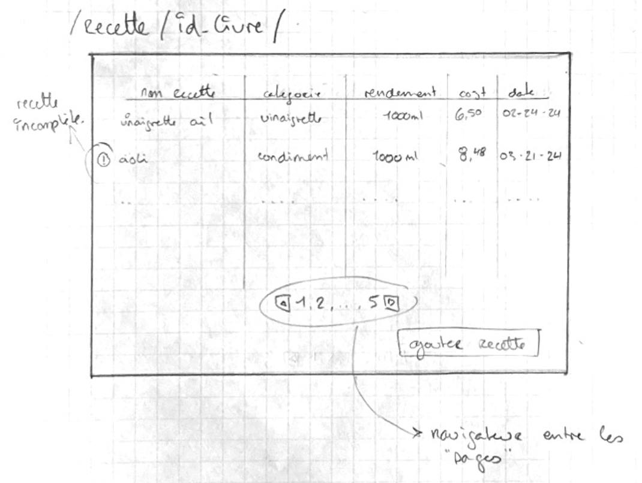Livres de recette

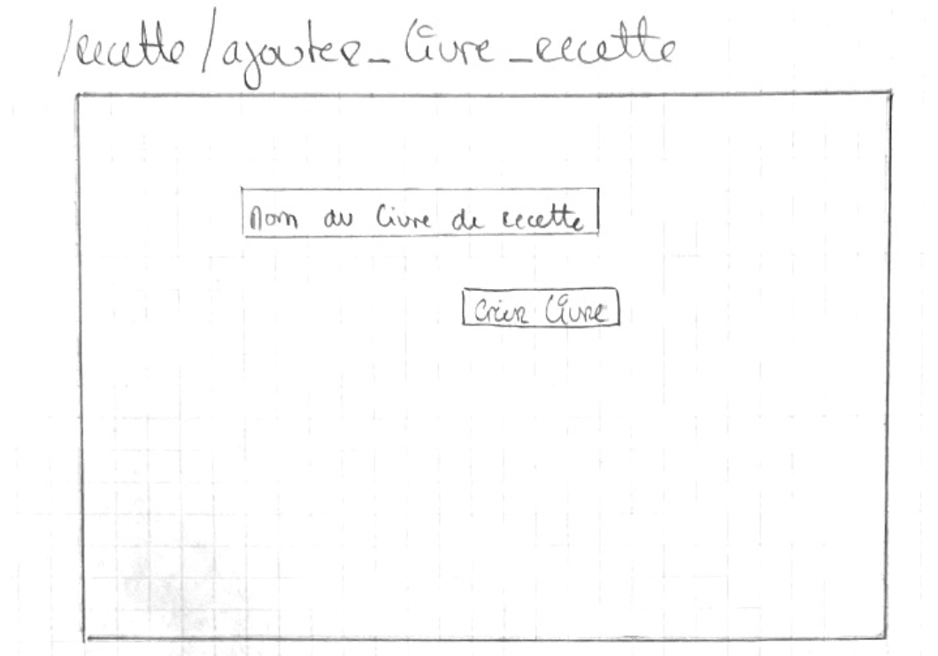

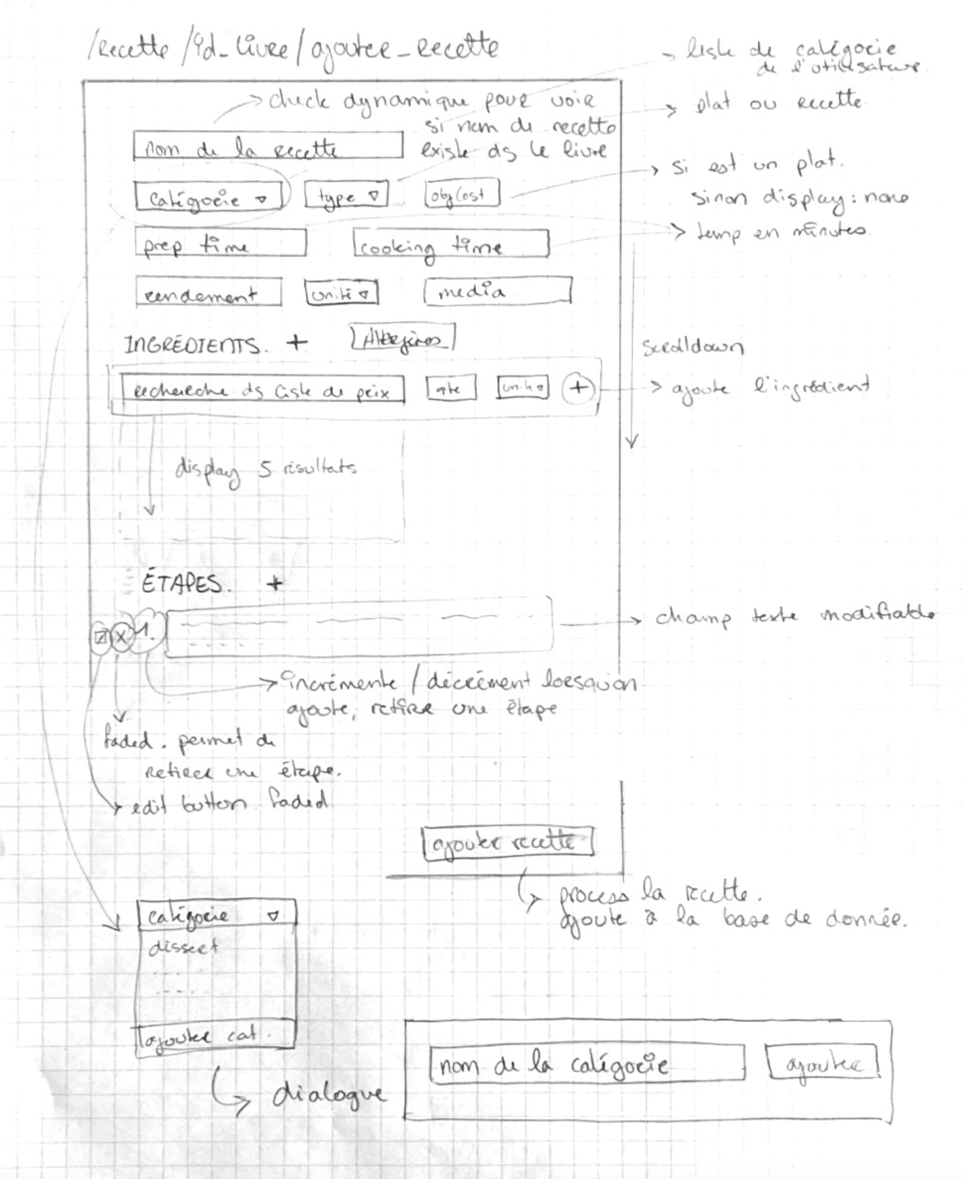

Liste de prix

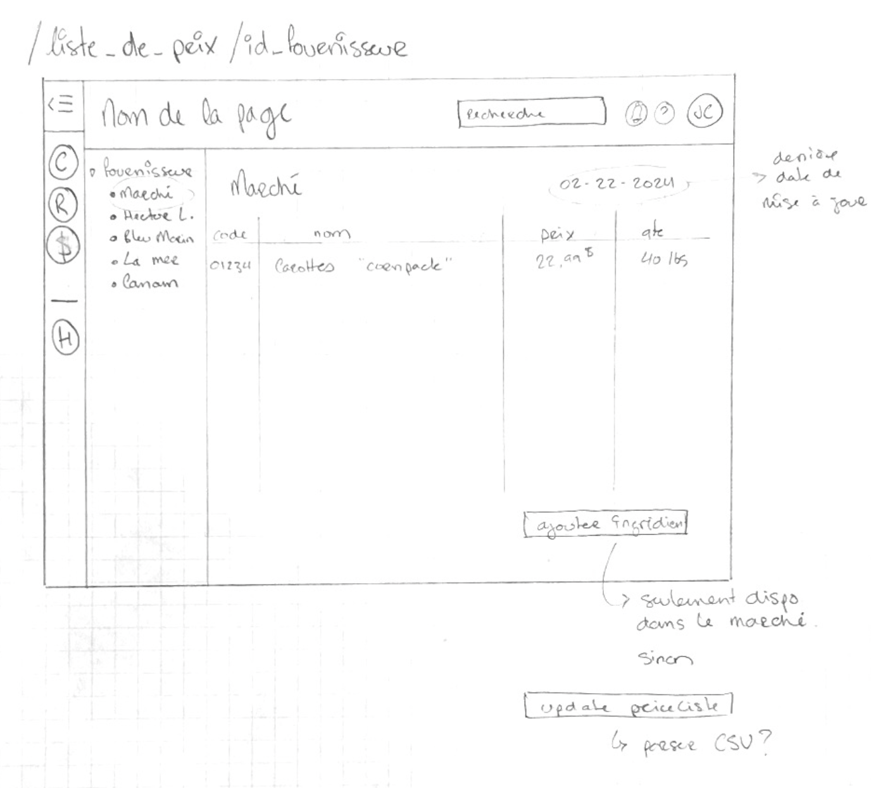

Settings

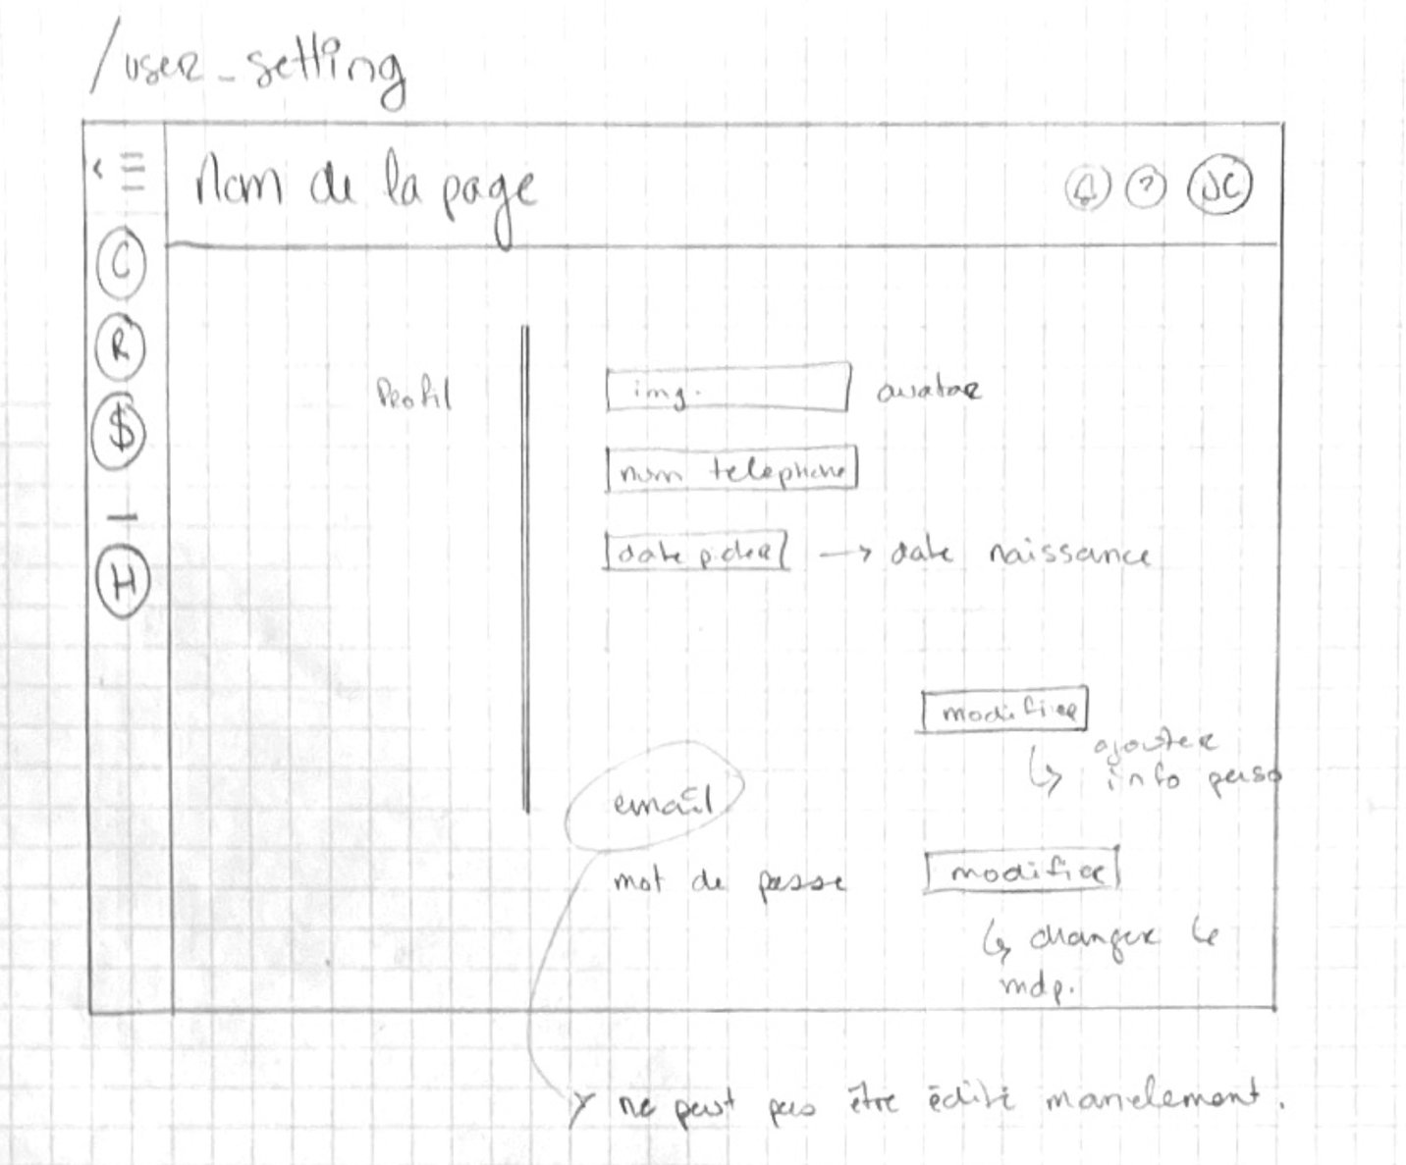

**Donnée persistante**

Nous avons opté pour une structure de données sur deux niveaux. Pour la gestion des informations telles que les recettes et les profils utilisateurs, nous utilisons MySQL en combinaison avec *PlanetScale* pour une mise en place efficace et économique au départ.

Parallèlement, Amazon S3 est notre choix pour le stockage des médias associés aux recettes, comme les images et vidéos, grâce à son système de clés et valeurs qui facilite la gestion et réduit les coûts de sauvegarde.

**Nos Enums**

enum Alergen {

  "lactose"

  "gluten"

  "peanut"

  "nut"

  "egg"

  "fish"

  "crustacean"

  "molluscs"

  "soy"

  "sulphites"

  "mustard"

}

enum ActionMapaq {

  "Plank-Blue"

  "Plank-Red"

  "Plank-Yellow"

  "Plank-Green"

}

enum UnitMeasure {

  "g"

  "ml"

  "portion"

  "cup"

  "oz"

  "tbsp"

  "tsp"

  "lbs"

}

enum UserType {

  "Admin"

  "Membre"

}

enum RecipeState {

  "Recipe"

  "Dish"

}

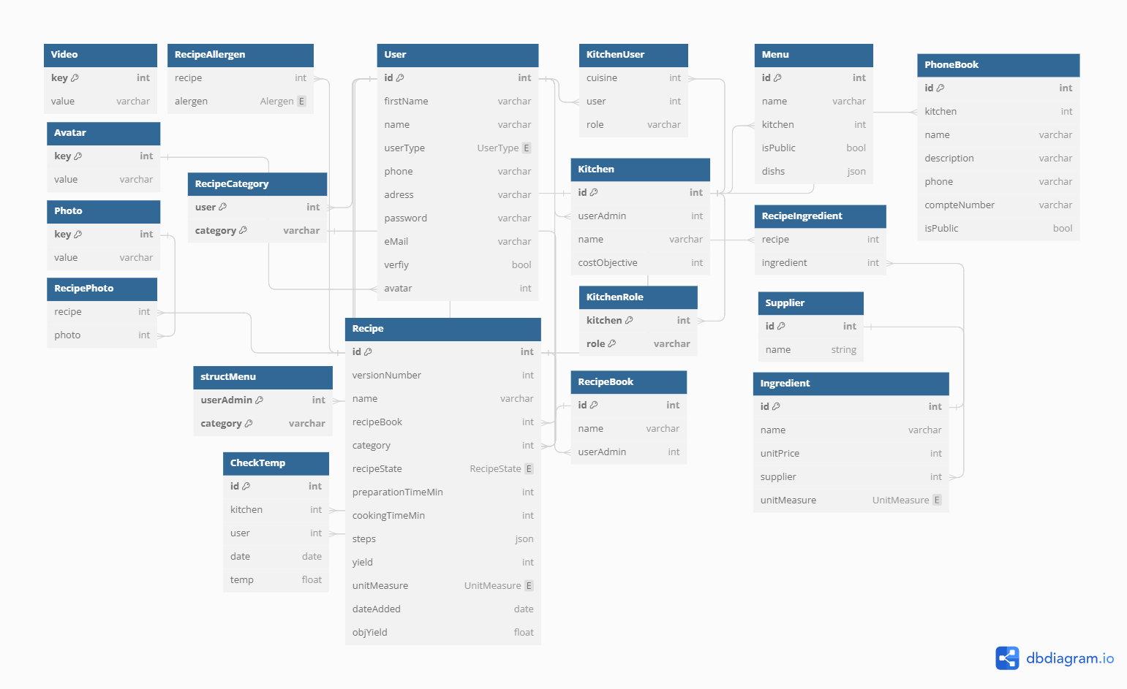

**Les tables sous Amazon-S3**

* Avatar
* RecipePhoto
* RecipeVidéo

**Structures de données**

Dans le cadre de notre projet, nous allons utiliser au moins 4 types de structure de donnée. Le tuple, le set, la liste et les objets (dictionnaire javascript).

**Tuple**:

En TypeScript, il est possible de définir un tuple pour contenir le nom d'utilisateur et son type de compte. Cette structure est utilisée parce que le type de compte ne peut pas être modifié après la connexion. L'utilisation d'un tuple *readonly* permet de garantir l'immutabilité et d'accéder rapidement aux informations nécessaires pour afficher les composants React appropriés et effectuer les bonnes requêtes au serveur.

Puisque notre utilisation du tuple est limité nous avons choisi de programmer une version immuable qui ne nécessitera pas de marquer chaque variable comme étant *readonly* à chaque utilisation.

**Set**:

Pour gérer les rôles dans une cuisine, les catégories de recettes et les menus, un *set* est utilisé. Ce choix permet d'éviter les doublons et garantit l'unicité des éléments. De plus, comme l'indexation n'est pas requise et l'ajout de nouveaux rôles est nécessaire, le *set* se révèle être un outil adapté à ces besoins.

**Liste**:

Pour garder une organisation claire dans nos recettes, nous séparons les ingrédients et les étapes en listes distinctes. Cette méthode nous permet de différencier nettement chaque ingrédient et de suivre l'ordre des étapes de préparation. L'utilisation de listes est appropriée car elle n'exige pas la nomination de clés spécifiques, ce qui simplifie la structure de nos données.

**Objets (Dictionnaire en Javascript)**:

Au sein de chacun des menus, nous avons des découpages qui possèdent leur propre valeur. Nous avons un nom, une liste de recettes, une liste de prix ainsi qu’une valeur s il est publique.

menu = {

"nom": "Menu Printemps",

"recettes": ["Salade Niçoise" : {

Id : 12hljkh-123nlakjsd-123

"prix": "25.99$"

}, "Poulet rôti", "Tarte aux fraises"],

}

Cette utilisation de la notation d’objet Javascript s’étendra à plusieurs autres systèmes de notre application.

**Patrons de conception**

**Façade :**

Une Façade est utilisée afin de faciliter la création de PDF au sein de notre projet. Que ce soit pour la création de PDF de recettes, menu ou compte rendu du compte. La façade est utile pour nous simplifier l’interface de création de PDF, un niveau d’abstraction sur la création ainsi que réduire la complexité.

**Data Access Object :**

Le DAO nous est pratique pour la communication avec la base de données. Celle-ci regroupera les fonctions, appelables dans le code, qui communiquerons avec la base de données.

**Observer**:

Ce patron nous permet de gérer les notifications de changement d'état à divers composants de l'application. Il serait particulièrement utile pour la mise à jour de l'interface utilisateur en réponse aux changements de données, par exemple, la mise à jour des listes de recettes ou des menus. De plus, il est pratique pour avoir un retour lors d’un action sur avec un bouton.

**Stratégie**:

Le design pattern stategie nous permet lors de l’entrée d’une recette d’avoir le choix sur les unité de mesure (gramme, boite, tasse). Le strategie va découper et appeler le bon algorythme à utiliser pour retourner une unité de mesure en gramme ou mililitre avec la bonne quantité

**Composite** :

**Développement d’une bibliothèque**

Dans le cadre de notre projet, nous allons mettre en place trois bibliothèque.

**Conversion des unités de mesure**:

Cette bibliothèque fournira des fonctionnalités de conversion des unités de mesure, telles que les millilitres en grammes ou les quantités par boîte en kilogrammes. Cette bibliothèque pourrait être pratique dans n’importe quel autre projet qui demanderait des conversions d’unité ou de type d’unité.

**Création de PDF**:

Notre seconde bibliothèque sera dédiée à la création et au formatage de documents PDF. En utilisant un design pattern de Facade, nous simplifierons le processus de génération de PDF tout en veillant à ce que les documents produits soient cohérents avec le reste de l'interface utilisateur de notre application React. Celle-ci pourrait très bien être réutilisable d’un projet à un autre, car finalement elle permet simplement de créer des sections de textes. Elle doit permettre une utilisation simple, mais aussi plus spécifique comme la police d’écriture, la quantité de section possible, le poids des lettres etc.

Ultimement notre projet pourrait permettre de créer plusieurs autres bibliothèques qui pourrait être utile pour des projets internes future. Par exemple la création d’une bibliothèque de composante React.

**Expression régulière**

Nous allons utiliser un REGEX pour vérifier les intrants lors de la création de recettes. Nous voulons vérifier qu’action d’une recette possède au moins 3 mots et que celle-ci commence avec une lettre majuscule. Nous voulons aussi que la phrase finit avec un point. Avec notre regex nous serons en mesure de faire ces vérifications. La majuscule et le point seront automatiquement ajusté par le code et ne refusera pas l’action.

Voici le regex

^[A-Z].* .* .* [a-z].*\.$

….

Voici nos tests :

…

**Algorithmes**

Récursivité des ingrédients

Création de recette (récursivité entre recette qui contient n recette)

Ingrédients (fournisseurs)

Recettes (n ing, n rec)

Plats (n rec, n ing)

Menu (n plat)

Suggestion de prix pour les menus en fonction de l’objectif

Algorithme dans la gestion des accès en fonction des rôles des utilisateurs

Algorithme de formatage recette : (commence par majuscule et fini par un point)

La problématique abordée porte sur la gestion optimale des données relatives aux ingrédients, aux recettes et aux plats. Notre objectif est de développer un processus efficace pour la création de recettes qui peuvent inclure à la fois des ingrédients individuels et d'autres recettes, formant ainsi une structure récursive.

Pour répondre à cette problématique, nous avons choisi d'utiliser la récursivité. Cette décision découle de sa capacité à traiter efficacement les structures imbriquées, telles que les recettes contenant des sous-recettes ou les plats composés d'ingrédients provenant de différentes sources (recette et ingrédients). La récursivité offre une méthode naturelle et élégante pour manipuler ces structures complexes, pour découper menu et recette jusqu’à leur matière primitive.

A travers l'implémentation de cet algorithme il faudra intégrer la gestion des quantités d'ingrédients et prendre en compte les allergies alimentaires de sous recettes. Cependant, la nature modulaire et flexible de la récursivité facilitera ces adaptations.

En résumé, l'algorithme de la récursivité offre une approche puissante et élégante pour résoudre la problématique en lien avec les ingrédients, recettes et menu. La récursivité permettra également de maintenir une structure de données claire et cohérente, facilitant ainsi la gestion et la manipulation des informations culinaires.

**Mathématique**

Dans notre projet, nous allons utiliser certains concepts mathématiques.

**Conversion unité de mesure**. Nous devons être en mesure de récupérer le prix au gramme de certains ingrédients qui seront potentiellement stocker sous forme de quantité par boite.

Nous allons donc devoir utiliser des produits croisés …

**Addition complexe**. Afin de bien se déplacer en (x, y) dans une PDF, nous allons devoir calculer en temps réel lors des insertions à quel niveau en nous y sommes au sein du document. Nous allons devoir additionner la taille de la police (titre, sous-titre, texte) avec le nombre de ligne et la taille des interlignes.

**Calculs de revients**. Cout recette, ingrédients, récursivité pour aller chercher les prix de tous

**Estimation de prix recettes**. Avec l’objectif de gain de la cuisine et les gains de chaque plats.

**Conception UML**

**Annexe**